Amtliche Bekanntmachung
Öffentliche Auslegung des Entwurfes der Klarstellungs- und Ergänzungssatzung
"Rudolfsberg 2019" in Rudolfsberg
Der Gemeinderat Kreßberg hat am 09.09.2019 in öffentlicher Sitzung die Aufstellung der
Klarstellungs- und Ergänzungssatzung "Rudolfsberg 2019" in Rudolfsberg beschlossen, sowie am
27.07.2020 in öffentlicher Sitzung den Entwurf gebilligt und beschlossen, diesen nach § 3 Abs. 2
Baugesetzbuch öffentlich auszulegen. Maßgebend sind der Lageplan und die textlichen
Festsetzungen vom 27.07.2020, gefertigt vom Landratsamt, Fachbereich Kreisplanung.
Ein Umweltbericht ist gemäß § 34 Abs. 5 BauGB nicht zu erstellen.
Der Geltungsbereich der Klarstellungs- und Ergänzungssatzung ist im folgenden Kartenausschnitt
dargestellt.
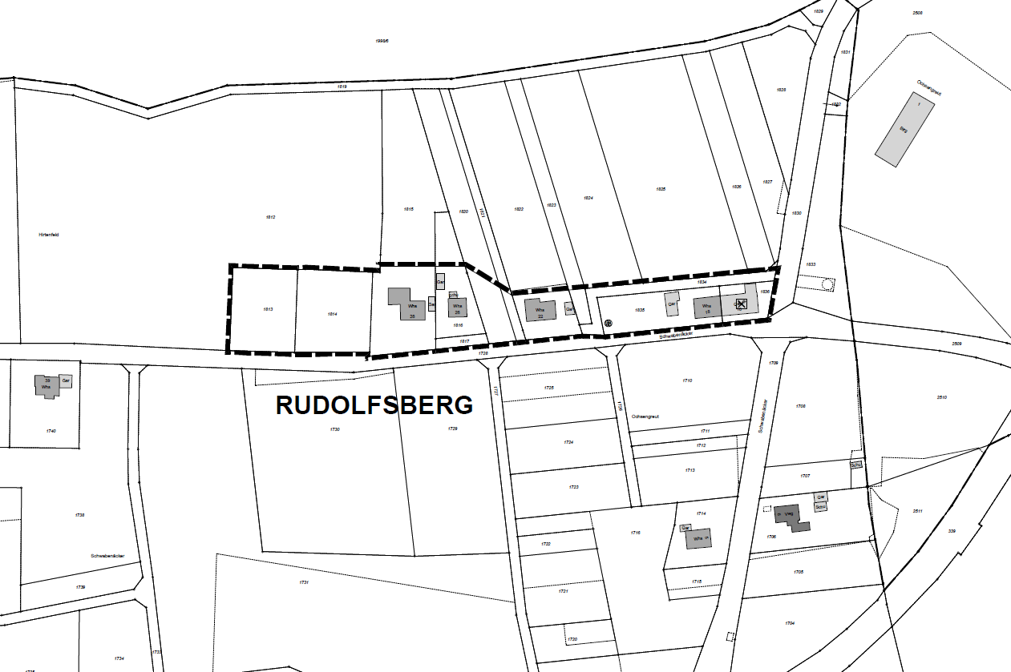

Der Entwurf der Klarstellungs- und Ergänzungssatzung mit Lageplan und textlichen Festsetzungen
wird
vom 14.08.2020
bis einschließlich 14.09.2020
im Rathaus öffentlich ausgelegt.
Während der öffentlichen Auslegung können beim Bürgermeisteramt während der üblichen
Dienststunden Stellungnahmen mündlich zu Protokoll oder schriftlich beim Bürgermeisteramt
eingereicht werden. Nicht fristgerecht abgegebene Stellungnahmen können bei der
Beschlussfassung über die Klarstellungs- und Ergänzungssatzung unberücksichtigt bleiben. Ein
Antrag nach § 47 der Verwaltungsgerichtsordnung ist unzulässig, wenn mit ihm nur Einwendungen
geltend gemacht werden, die vom Antragsteller im Rahmen der Auslegung nicht oder verspätet
geltend gemacht wurden, aber hätten geltend gemacht werden können.
Der Inhalt der ortsüblichen Bekanntmachung und die auszulegenden Unterlagen sind zusätzlich im
Internet auf der Homepage der Gemeinde Kreßberg und im zentralen Internetportal des Landes
Baden-Württemberg eingestellt.
gez. Fischer
Bürgermeister

